


装

订

线

本科生毕业论文

题目：苎麻纤维改性聚丙烯复合材料性能研究

学 院 化学与环境科学学院
学科门类 工学
专 业 高分子材料与工程
学 号 2013438087
姓 名 唐小吉
指导教师 润明涛

2017年 5 月 15 日

苎麻纤维改性聚丙烯复合材料性能研究

摘 要

苎麻纤维（RF）通常被用来通过熔融杂化技术来增强聚丙烯（PP）。已有对不同RF含量（10%，20%，和30%）的PP和复合材料进行的研究。利用SEM、DSC、TGA、电子万能试验机、hdt-vicat仪和线性膨胀系数试验机，在形态的基础上评估RF对负载，力学性能和热性能以及所得到的复合材料的维卡软化温度和热膨胀系数的影响。结果表明：纤维含量越高，PP / RF复合材料的热降解温度越低。并且PP基质的结晶速率较未改性RF有所加速。由于RF和PP之间的界面结合强度较差，复合材料在RF的存在下拉伸强度降低。与RF相比，相对较长的直径，复合材料的冲击强度较未改性RF有所提高。在RF的存在下，复合材料的维卡软化温度可提高约5°C，PP的热膨胀系数相比RF存在时显著降低。一般来说，PP复合材料的冲击强度、结晶速率、维卡软化温度和热膨胀系数在RF的存在下都提高了。复合材料的拉伸强度降低，其热降解温度也降低，但不影响后续复合材料的正常使用。由于未经修饰的RF也可直接使用，在制造过程中不产生任何危险废物，制备成本低廉，因此，通过使用未改性的天然纤维增强聚合物和复合材料使其具有良好的性能是一个简单而又经济的途径。

关键词：苎麻纤维；聚丙烯；复合材料；性能；特性

The Study on the properties of ramie fiber modified polypropylene composites

ABSTRACT

Ramie fiber (RF) is usually used to enhance polypropylene (PP) by melt hybridization. The study of PP and composites with different RF content (10%, 20%, and 30%) has been carried out. The expansion coefficient testing machine based on SEM, DSC, TGA, electronic universal testing machine, hdt-vicat tester and linear, RF evaluation on load in the form on the basis of the effect of softening temperature and coefficient of thermal expansion and thermal properties and mechanical properties of the resultant composite VEKA. The results show that the higher the fiber content, the lower the thermal degradation temperature of PP / RF composites. The crystallization rate of PP matrix was faster than that of unmodified RF. Due to the poor interfacial bonding strength between RF and PP, the tensile strength of composites decreased in the presence of RF. Compared with RF, the impact strength of the composites was improved compared with that of unmodified RF. In the presence of RF, the softening temperature of VEKA can be increased by about 5 DEG C, and the thermal expansion coefficient of PP is significantly lower than that of RF. Generally speaking, the impact strength, crystallization rate, VEKA softening temperature and thermal expansion coefficient of PP composites are improved in the presence of RF. The tensile strength of the composites decreases and the thermal degradation temperature decreases, but it does not affect the normal use of the composites. The unmodified RF can also be used directly, does not produce any hazardous waste in the manufacturing process, low manufacturing cost, therefore, through the use of unmodified natural fiber reinforced polymer and composite material which has good performance is a simple and economical way.

Key words：Ramie fiber; polypropylene; composite; property

目 录

1 前言 1
1.1 有机光电材料简介 1
1.2 光电/电光材料的分类 1
1.3 有机光电材料的发展前景 3
1.4 研究目的及意义 4
2 实验部分 5
2.1 主要原料和设备 5
2.2 单体的合成 6
2.3 聚合物的第一种设计路线及合成方法 9
2.4 聚合物的第二种设计路线及合成方法 11
3 结论 14
参考文献 15
致谢 16
附录 17

1 前言
1. 1 苎麻纤维简介
苎麻，学名荨麻科苎麻属亚灌木植物，别称：野麻、家麻，苎仔、青麻等。
苎麻在中国古代是重要的纤维作物之一，原产于中国西南地区。新石器时代长江中下游一些地方就已有种植。中国是苎麻品种变异类型和苎麻属野生种较多的国家，中国苎麻栽培历史悠久，距今已有4700多年。苎麻较适应温带和亚热带气候。
苎麻是中国特有的以纺织为主要用途的农作物，中国的苎麻产量约占全世界苎麻产量的90%以上，在国际上称为“中国草”。
1. 2 聚合物复合材料的发展现状及其简介
随着科学技术的发展和人们生活水平的提高，人们对聚合物材料的应用性能的要求日益提高，仅由合成法制备新的聚合物越来越难以满足要求，而聚合物复合材料所表现出来的优良性能引起了人们极大的兴趣。高功能、高性能、精细化、合金化、智能化的聚合物复合材料将在21世纪发挥出巨大的作用和无限的生命力。目前，聚合物复合材料主要有高分子液晶复合材料、高分子纳米复合材料、导电高分子复合材料等。随着科技的发展，这几类高分子都得到了长足的发展。
1. 2. 1 高分子液晶复合材料
1888年奥地利植物学家F.Reinitzer在合成苯甲酸胆甾醇时发现了液晶，从此以后，人们对液晶材料的探索就从未停止过。1966年Dopont公司首先使用各向异性的向列态聚合物溶液制造出了商品液晶纤维——Fi2breB，从此，液晶材料走上了工业化道路。至20世纪末，对液晶的研究已成了高分子学科发展的一个重要方向。液晶高分子科学当前的发展趋势是：发展液晶高分子材料、降低成本、开发新的成型加工技术、开发新品种、发展新功能液晶高分子材料。
液晶高分子复合材料在近几年已有很大的发展，随着高分子液晶理论的日趋完善和其应用的日益广泛，科学家不仅开发了大量的高强度、高模量及具有显示和信息存储功能的液晶材料，同时，科学家们还在不断探索新的应用领域，高分子液晶复合材料将发挥越来越重要的作用。
1. 2. 2 高分子纳米复合材料
高分子纳米复合材料是由各种纳米单元与有机高分子材料以各种方式复合而成的一种新型复合材料。如今新的复合材料层出不穷，而高分子复合材料是新型材料发展的重点以及当前材料科学的研究热点和前言课题，被称为21世纪最有前途的材料，是21世纪经济增长的发动机。目前高分子纳米复合材料在碳纳米管、高分子复合材料、纳米粒子等对聚合物改性方面有了很大进展。
1. 2. 3 导电高分子复合材料
随着工业生产和科学技术的迅猛发展，人们对导热材料提出了更高的要求，除导热性外，同时还希望材料具有优良的综合性能，如质轻、易工业化、优异的力学性能、耐化学腐蚀等。由于现代信息产业的发展，电子设备对材料具有超薄、轻便、多功能、数字化、网络化方向有很高的要求。导电高分子复合材料具有优良的综合性能如：耐化学腐蚀、耐高温、电绝缘性能良好等。因此逐渐替代了传统的金属材料。导电高分子复合材料的研究与开发在20世纪90年代称为功能性复合材料的研究热点之一，尤其是日本把“开发可成型的导热性高分子绝缘材料”列为功能高分子研究的首选课题，随后日、美等国相继有50多项发明专利的申请。
1. 3 苎麻纤维合成材料简介
天然纤维复合材料是一种新型的绿色环保材料，其具有密度低、可回收、比强度高、价格低廉、人体亲和性好等优点而广泛应用于日用消费品、汽车工业、建筑工业等领域。天然纤维有着来源丰富，价格低廉并且可再生自然降解能力等优异性能而广泛应用于纤维增强的复合材料中。苎麻纤维是一种纺织工业上常用的天然纤维，其具有坚韧，比强度大且延伸度小等特性，且不易受霉菌腐蚀和虫蛀的伤害，可作为天然纤维增强复合材料的理想增强纤维。总体来说，苎麻纤维具有获取容易、经济、环保、廉价等优势，将其用于增强高分子纤维材料具有很好的应用前景。
2 实验部分
2. 1 主要原料、设备和仪器
2. 1. 1 主要原料：
表2-1 主要原料信息表
试剂 |  | 规格 | 产地
苎麻纤维 |  | 丝状纤维 | 云南，网购获得
聚丙烯OXPPHT03 |  | 分析纯 | 天津市科密欧化学试剂有限公司
抗氧化剂 |  | 分析纯 | 天津市科密欧化学试剂有限公司
硫酸 |  | 分析纯 | 天津市科密欧化学试剂有限公司
氢氧化钠 |  | 分析纯 | 天津市科密欧化学试剂有限公司
溴化钾 | 分析纯 |  | 天津市科密欧化学试剂有限公司

2. 1. 2 主要设备：
表2-2 主要设备信息表
仪器名称 | 规格型号 | 生产制造厂家
微型注射机 | SZS-15 | 武汉市汉阳区瑞鸣塑料机械制造公司
转矩流变仪 | XSS-300 | 上海科创橡塑机械设备有限公司
电子天平 | ME204E/02 | 托利多仪器（上海）有限公司
切粒机 | SG-20 | 上海科创橡塑机械设备有限公司
微机控制电子万能材料试验机 | E44.034 | 上海科创橡塑机械设备有限公司
摆锤式冲击试验机 |  | 美特斯工业系统（中国）有限公司
TGA |  | 美国PerkinElmer公司
DSC | DSC 8000 | 美国PerkinElmer公司
电热鼓风干燥箱 | DF205 | 北京医疗设备二厂
红外光谱仪
压片机

2. 1. 3 主要设备：
表2-3 主要仪器信息表
仪器名称 | 规格型号 | 数量
烧杯 | 500ml | 4
剪刀 | - | 2
塑料袋 | - | 10

2. 2 原料的处理
2. 2. 1 苎麻纤维的前期处理
选取纤维细长、手感良好、光泽度好的苎麻纤维原料，用剪刀分别剪成5mm 和 10mm 备用。配置10%（质量分数）的NaOH溶液，将切好的苎麻纤维至于烧杯中，倒入配置好的NaOH溶液，至于阴凉处浸泡约10小时。浸泡完成后，再配置10%的稀硫酸溶液，逐渐倒入装有苎麻纤维的烧杯，并随时检测pH值，使之中和值中性，最后用清水洗净并用玻璃棒平铺在托盘中，最后至于烘箱中烘干备用。
2. 2. 2 苎麻纤维前期处理效果的检测
分别取一定量的已处理的苎麻纤维和未处理的苎麻纤维，分别置于研钵中，加入适量溴化钾晶体，研至细碎粉末状，将粉末至于压片机中压成透明薄片，并使用红外光谱仪进行红外分析，分析结果如图2-1所示：
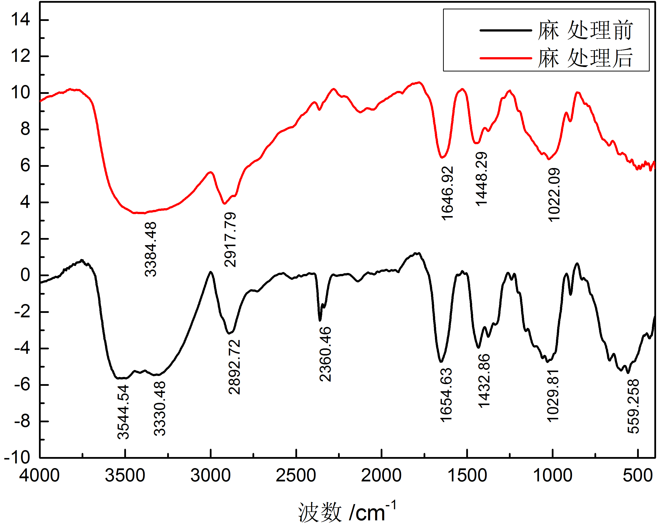
图2-1 处理前和处理后的苎麻纤维红外光谱图
2. 2. 3 苎麻纤维处理结果分析
经过NaOH溶液浸泡处理的苎麻纤维，从外观上看，和未使用NaOH处理过的苎麻纤维相比，其纤维更加纤细，且纤维与纤维之间更加分散，纤维表面光泽有所减弱，但其质地更加柔软、细腻。
从红外谱图上分析，处理后的麻纤维在3400-3200之间的吸收较未处理过的麻纤维有明显变化，分析原因为NaOH溶液破坏了苎麻纤维分子之间的氢键，分子之间结合性变差，在宏观上的改变则为纤维较处理前更加分散、纤维直径更加纤细。
2. 3 样品加工
2. 3. 1 聚丙烯颗粒与苎麻纤维的混合
为研究苎麻纤维含量及麻纤维长度对复合材料整体特性的影响，将苎麻纤维和聚丙烯颗粒按照表2-4进行混合，以便后续的加工。
表2-4 样品混合方案
苎麻纤维长度/mm | 聚丙烯质量/g | 苎麻纤维质量/g | 苎麻纤维含量
- | 100 | 0 | 0
5 | 100 | 10 | 10%
5 | 100 | 15 | 15%
5 | 100 | 20 | 20%
10 | 100 | 10 | 10%
10 | 100 | 20 | 20%
10 | 100 | 30 | 30%

2. 3. 2 复合材料的制备
使用XSS-300型转矩流变仪，按照表2-5对设备设定参数：
表2-5 转矩流变仪参数设定
1区温度/℃ | 2区温度/℃ | 3区温度/℃ | 4区温度/℃ | 转速/rpm
165 | 180 | 185 | 185 | 80
依次将混合好的样品倒入转矩流变仪的料斗，匀速搅拌，使原料逐渐进入螺杆区域，当有黏流态的混合物从出料口挤出时，将其牵引至水槽冷却并使用鼓风机风干，风干后牵引至切粒机进行切粒。将此过程重复3次使苎麻纤维与聚丙烯混合均匀，注意：对照组使用的纯聚丙烯也必须进行3次的挤出、造粒，使之具有良好对照效果。完毕后将复合材料颗粒用塑料袋装袋，并标注其纤维长度及含量。

2. 3. 3 样条的制备
使用SZS-15型微型注射机制备测试样条，将微型注射机相关参数设置如表2-6所示：
表2-6 微型注射机参数设定
模板区温度/℃ | 注射区温度/℃
60 | 210
依次将上述制备好的复合材料颗粒加入注射机料斗，使其加热呈黏流态，再放入注射机，将旋钮旋至自动处，盖上保护盖，仪器自动进行注射，注射完成后等待15秒，将旋钮旋至手动处，打开保护盖，取出样条，按照此方法注射剩余样条。本次实验后续的样品测试需要哑铃型和矩形两种样条，制备过程中需要更换模具，操作时应注意戴上手套，防止烫伤。
2. 4 样品的测试
2. 4. 1 拉伸测试
使用E44.034型微机控制电子万能材料试验机对材料进行拉伸测试，
2. 4. 2 弯曲测试
使用E44.034型微机控制电子万能材料试验机对材料进行弯曲测试，
2. 4. 3 冲击试验
使用摆锤式冲击试验机对复合材料进行冲击试验
2. 4. 4 DSC分析

2. 4. 5 热重分析

2. 4. 6 扫描电镜分析

2. 4. 7 流变分析

3 结论

参考文献
[1] 邱勇. 有机光电材料研究进展与发展趋势[J]. 前沿科学，2010, 4(15): 8~14
[2] 陈瑞峰. 新材料进展[J]. 化学工业，2012, 30(11): 21~23
[3] 苑嗣纯，葛兴，赵建庄. 有机光电材料与有机光电器件[J]. 北京农学院学报，2010, 25(3): 75~83
[4] Jérome D, Mazaud A, Ribault M, et al. Superconductivity in a synthetic organic conductor: (TMSSF)₂PF₆[J]. J Phys Lett, 1980, 7(41): 95~97
[5] Tang C W, Van Slyke S A. Organic electroluminescent diodes[J]. Appl Phys Lett, 1987, 51(11): 913~915
[6] Awaga W, Maruyama Y. Ferromagnetic and antiferromagnetic intermolecular interaction of organic radicals, α-nitroxides[J]. J Chem Phys, 1989, 91(4): 2743~2747
[7] Adachi C, Tsutsui T, Saito S. Organic electroluminescent device having a hole conductor as an emitting layer[J]. Applied Physics Letters, 1989, 55(15): 1489~1491
[8] 杨定宇，蒋孟衡，涂小强. 有机小分子发光材料的研究[M]. 化工新型材料，2007, 35(11): 4~6
[9] Sheats J R, Antoniadis H, Hueschen M, et al. Organic electroluminescent devices[J]. Science, 1996, 273(5277): 884~884
[10] Tokito S, Taga Y, Tsutsui T. Strongly modified emission from organic electroluminescent device with a microcavity[J]. Synthetic metals, 1997, 91(1): 49~52
[11] Figueira-Duarte T M, Müllen K. Pyrene-based materials for organic electronics[J]. Chemical reviews, 2011, 111(11): 7260~7314
[12] Müller S, Müllen K. Facile synthetic approach to novel core-extended perylene carboximide dyes[J]. Chemical communications, 2005, 36(50): 4045~4046
[13] Rohr U, Schlichting P, Böhm A, et al. Liquid crystalline coronene derivatives with extraordinary fluorescence properties[J]. Angewandte Chemie International Edition, 1998, 37(10): 1434~1437
致 谢
我的毕业论文（设计）从选题到完成，都是在尊敬的润明涛老师的指导下完成的，其中倾注了老师很多的心血，在这里，谨向老师表示崇高的敬意和衷心的感谢。在实验室的这段时间，我对科学实验有了更为深入的理解，对科学研究的兴趣也更加浓厚，自己独立思考的能力也逐渐加强，这为我以后的研究生涯奠定了基础。此外，老师致力于科研的精神，严谨的求学态度以及高尚的敬业精神为我树立了榜样，对我以后的学习和生活都产生了非常深刻的影响。
其次，感谢张燕师姐和闫梦祥师兄、杨xx师姐、吴思雨、褚鹏伟、郭光伟、王玉铎、胡伟杰等同学对我的帮助，感谢他们为我耐心讲解如何正确使用仪器和实验操作中的注意事项，并教会我使用画图软件和分析软件。在实验室的这些日子承蒙每一位师兄师姐的照顾，我很开心能认识各位师兄师姐。
再次，感谢我的导员曹丽丽老师。四年的大学生活她在学习和生活上给了我们很大的帮助，使我的大学生活更加充实而有意义。
最后感谢我的父母，是他们用自己的汗水和无微不至的爱给我撑起了一片天，让我可以自由翱翔，使我可以无忧地完成四年的学业，是爸爸妈妈给了我勇气和动力，我可以无所畏惧的向前，闯出自己的一片天。
附 录
未改性苎麻纤维增强聚丙烯复合材料的制备与性能

